皆さん　　　シカゴだより第207報「スイスの素晴らしい山岳」　　　　2月19日（土）

私は山登りや山の景色が好きなので、スイスの素晴らしい山岳を訪問したいと考えていました。特に学生時代に、東京工業大学の井沢計介教授の講義の中で紹介されたマッターホルン初登頂に関する「アルプス登頂紀」（岩波書店から翻訳本あり）の強烈な印象は50年以上経過した現在も強く残っています。1865年英国人エドワード・ウインパー達7名によるマッターホルン初登頂とその直後の下山途中にザイルの不慮の切断による4名の滑落の大悲劇は良く知られています。学生時代に読んだこの悲劇の物語はずっと私の心の中に潜んでいましたが、マッターホルンに行ってみたい強い願望は決して忘れることはありませんでした。2010年6月末にスイスのジュネーブで国際会議CARSが開催されたので、会議の後休暇を取って家族と共にモンブラン、マッターホルンとユングフラウを訪問することにしたのです。スイスは人口750万人、面積は九州よりやや小さく鉄道が発達しているので、列車やバスによる移動はとても容易で便利です。ホテルやレストランの規模は比較的こじんまりしていますが、とても立派で便利です。小さなホテルには、素晴らしい個人の邸宅を利用したと思われる優雅な建物もあり、ホテルはインターネットで容易に予約でき、電車などの切符や入場券は現地で購入できます。

　ヨーロッパで一番高い山は標高4807mのモンブランです。ジュネーブからバスで1時間ほどの距離にシャモニの街（1036ｍ）があり、そこからゴンドラ（写真1）を二回乗り換えて3842mにあるエギーユ・デュ・ミディの展望台（写真2）まで行くことができます。ここは平地と比べて酸素の量が極めて少なく“めまい”を感じ歩行困難の場合があるので、展望台に到着したらコーヒーやココアなどを飲んで高度調節をしてから、ゆっくり展望台を見学する事が必要です。展望台からは、モンブランへ登山する人達や下山する方々が近くに見えますが、遠くにマッターホルンや雪をかぶった高い山々なども眺めることができます。眼下にはケーブルカー出発地のシャモニーの街（写真3）が驚くほど小さく見えますし、周りの比較的低い山の頂は真夏でも雪のある事が分かります。モンブランの初登頂は、1786年に猟師パルマ―と医師パカール（シャモニには二人の銅像があります）によって実現したのですが、それ以後スイスの山々は次々に征服され、次に述べる1865年のマッターホルン初登頂で黄金期は終わったと言われています。

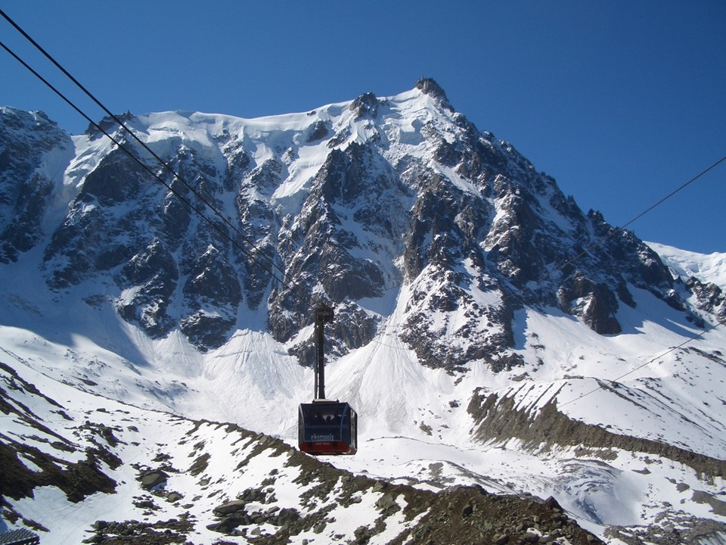

写真1　アルプス最高峰（4807m）のモンブラン（1786年初登頂）へはシャモニー（1036m）からゴンドラを2回乗り換えエギーユ・デュ・ミディ（3842m）に到着。

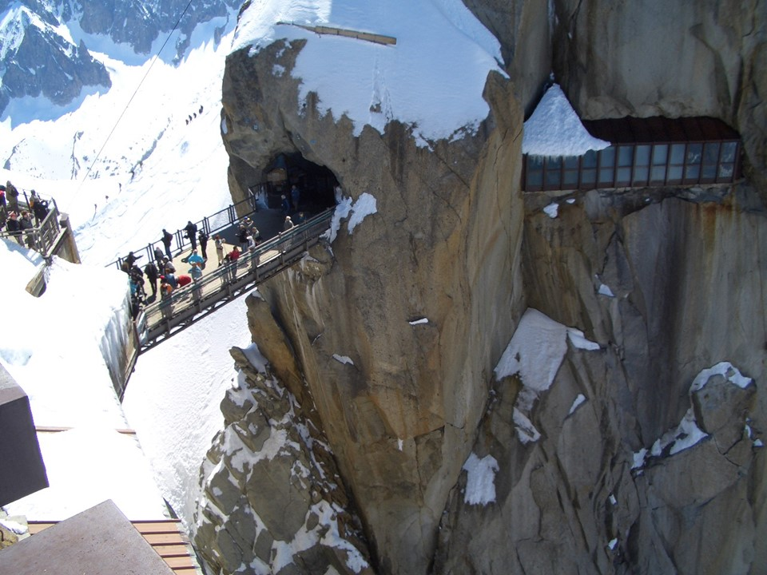

写真2　モンブラン登山口のエギーユ・デュ・ミディには岩と氷の間にレストランがあり、コーヒーで一服し下界との高度（酸素）差調節必要。遠方の雪渓に下山中の2グループが見える。

写真3　エギーユ・デュ・ミディ（3842m）から眺めるシャモニー（1035m）の街。

有名なマッターホルン（4478m）は見事な4角錐状の岩山（写真4）で知られていますが、この形状の岩でできた山は3方向の異なった氷河の浸食でできたと考えられています。世界中に似たような山が存在しないことからそのような氷河の浸食は珍しいのかもしれません。スイスの高い山の登山は、モンブランから始まり殆どの山は征服されたのですが、最後まで残っていたのはマッターホルンです。前述のエドワード・ウィンパーは、マッターホルン登頂を6回失敗したのですが、1865年の7回目には7名のチームで登頂を試み2日かかりで初登頂に成功します。しかし、下山の途中で一人が足を滑らしたのがきっかけで4人が滑落し、途端に踏ん張った3人との間のザイルが切れ、4人はそのまま氷河へと消えたのです。事故後、ウィンパーとガイド親子の責任が追及され査問委員会が開かれ、無罪となったのですが、世間の厳しい批判にあい生存者は苦しい生涯を送ったようです。マッターホルン登山出発地のツェルマット（写真5）の街には亡くなった4人とウィンパーの墓があります。

マッターホルンを眺めるためにマッターホルン・グレーシャー・パラダイスまでケーブルカーで登ると、多くの方はスキーで下山し始めますが、ここからの眺望は実に素晴らしいです。ここはヨーロッパ最高地点（3883ｍ）の展望台です。マッターホルンは横から眺める感じで今までと比べると大きな感激はありませんが、フランスからオーストリアまで遮るものがない大パノラマを楽しむことができます。その反対側には、ゴルナー氷河がありますが、その壮大な規模にはとても驚きます。その氷河の脇に点状にしか見えないのがゴルナーグラート展望台（写真6、7）です。そこで同じ日の午後に、マッターホルンからツェルマットに戻り、別の登山電車でゴルナーグラート展望台を訪問しました。ここからの展望は、息をのむような巨大な風景でした。写真では実際に目で見た印象の数分の1程度しか表現できないと想像します。このような巨大な空間に巨大な山岳や氷河を見たことがありませんので、説明が困難と感じています。その印象の一部（写真8，9）を示します。実際には、この写真の数倍の景色を想像してください。

写真4　マッターホルン（4478ｍ）麓のヘルンリ小屋（黒点状、中央）には300人収容可能。

写真5　マッターホルン登山口の“小さく見える“ツェルマットの街（1620m）。

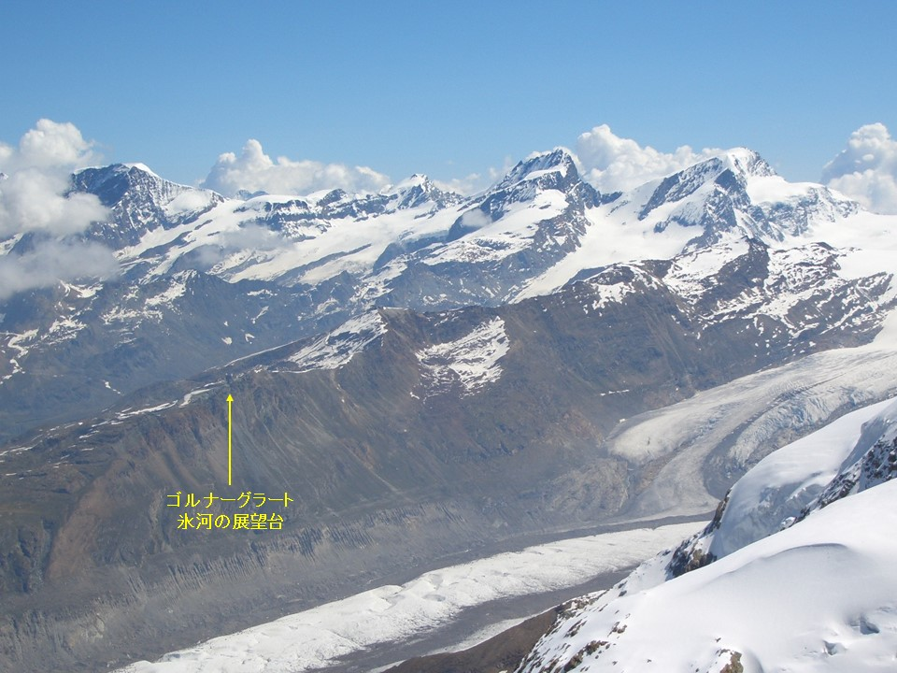

写真6　マッターホルン・グレーシャー・パラダイスから**豆粒のように見えるゴルナーグラート展望台**と周囲の山岳及び手前のゴルナー氷河。

石の建物の様子

写真7　スイスアルプス最高地に位置するゴルナーグラート展望台（写真6の豆粒）。マッターホルン、モンテローザ、ゴルナー氷河などの想像を絶する雄大な景観を眺めることができる。

写真8　モンテローザ（4634m）とゴルナー氷河：ゴルナーグラート展望台から左方向の眺望。

写真9　ゴルナーグラート展望台から眺める正面方向の3つの氷河（左：シュバルツ氷河、右：ブライトホルン氷河、下：ゴルナー氷河）。この写真の右外側方向には、マッターホルン・グレーシャー・パラダイス、テオドール氷河とマッターホルンが見られる。

次はユングフラウ（4158m）（写真10）を訪問するためにインターラーケンに移動し宿泊します。ユングフラウヨッホ（3454m）訪問にはクライネシャイデックからのユングフラウ鉄道による特別の山岳電車を利用します。この電車は1895年から16年の年月をかけてアイガー（3970m）、メンヒ（4099m）、ユングフラウの岩山の中にトンネルを掘り、多くの人が電車を利用する事で1912年には素晴らしいスイスの山の頂上近くまで行く事ができるようになったのです。このユングフラウ鉄道の途中のアイガー北壁には途中駅があり、ここから下界のクライネシャイデックの街（写真11）を眺めることができます。ここ以後、緑色の草原を見るのは帰路につくまで眺めることはできません。この途中駅からは遭難者を救助する事もあり、ハリウッド映画にもなっています。スイスの電車や高山列車の料金は決して安くはありませんが、スイスの人々の思慮深さには、驚くとともに敬意の念を抱かざるを得ないと思います。

ユングフラウヨッホ駅は岩山の中にあるのですが、ここを出てから外を眺めると、周囲は途中駅の景色とは全く異なる雪原と氷河の世界に驚きます。ユングフラウヨッホ駅は、今までと反対側（あるいは裏側に相当）のユングフラウの裏斜面に出ている事に気が付きます。ユングフラウは右手に雪を被った頂上があり、登山する人達が見れます。目の前には、ヨーロッパ最長の巨大なアレッチ氷河（写真12）が大きく広がっているのが分かります。この氷河は長さ23㎞、厚さ900mで、1年に180㎝移動しています。この氷河の中に掘られたトンネルを通り抜けることができます。ここには1922年から観測を始めた天文台（写真13）があり、展望台にもなっています。展望台の左側には、ユングフラウの山頂が見えます。アトラクションとしては、短いスキーやスノーボードコースやガイドによる氷河トレックやメンヒ登山などを楽しむことができます。

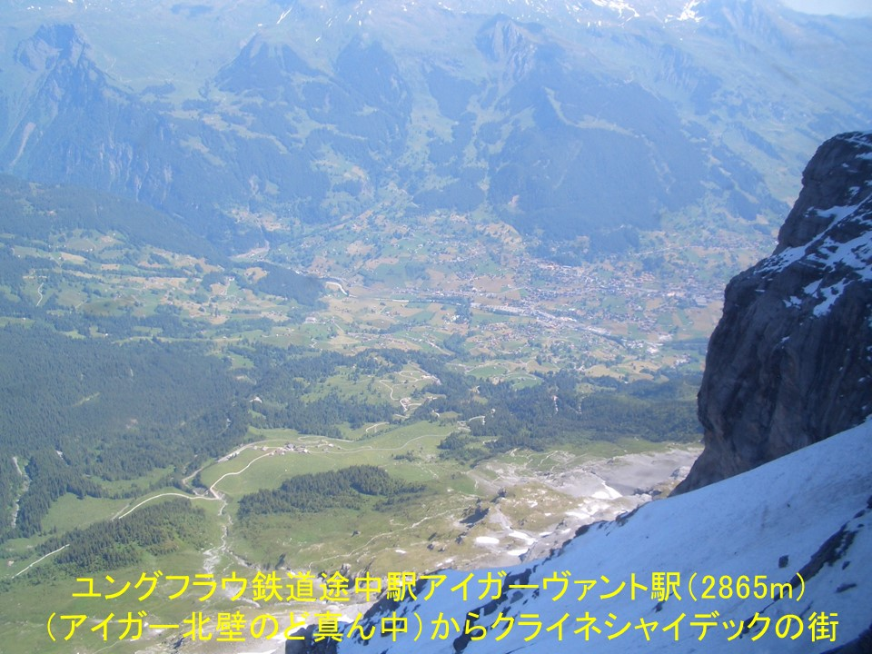

**写真　10　ユングフラウ（4158m）初登頂1811年。**

写真11　ユングフラウ鉄道途中駅アイガーヴァント駅（2865m）（アイガー北壁のど真ん中）から

眺めるクライネシャイデックの街。

写真　12　ユングフラウヨッホから眺めるヨーロッパ最長（22㎞）のアレッチ氷河、氷厚900m、

1年に180m移動。氷河の中のトンネルを歩くことができる。

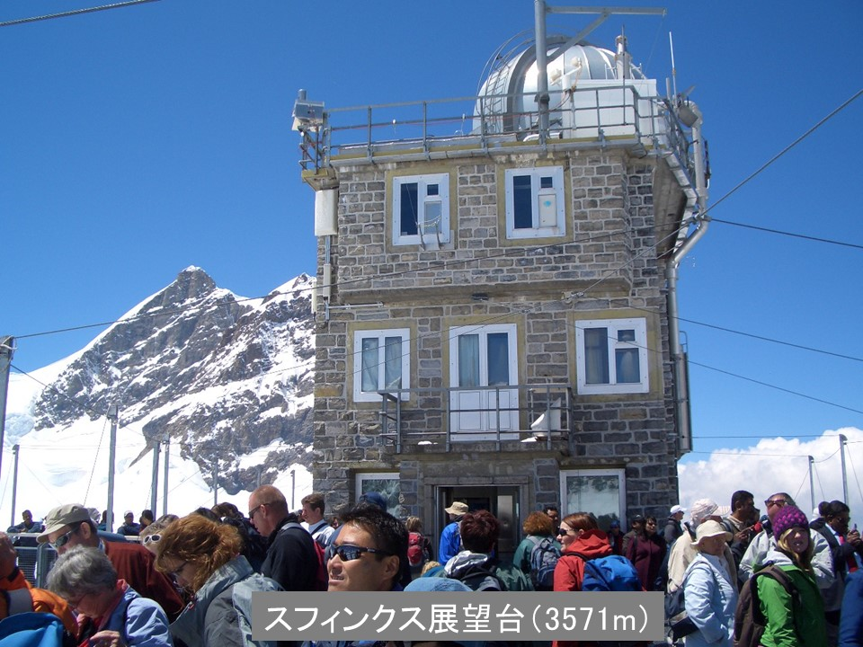

写真　13　ユングフラウヨッホにあるスフィンクス展望台（3571m）。左側の山はユングフラウ（4158m）の頂上。